**DOCUMENTO DE DIAGRAMACIÓN UML**

**4.1 Casos de uso**

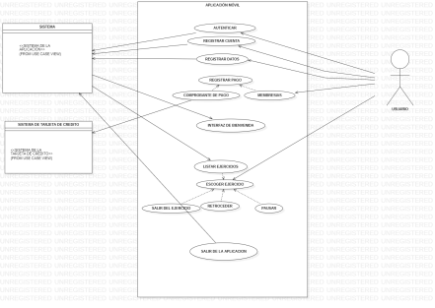**4.2 Clases y objetos**

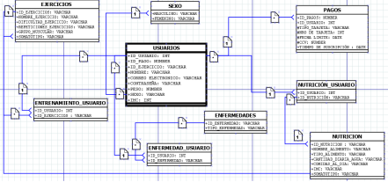

**4.3 Secuencias**

